具体五类生活垃圾大标志如下：
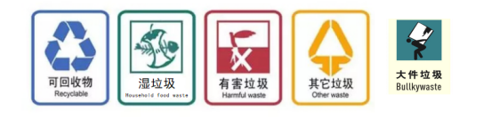
生活垃圾分类处理流程图如下：
